Resolución del Pleno del Instituto de Transparencia, Acceso a la Información Pública y Protección de Datos Personales del Estado de México y Municipios, con domicilio en Metepec, Estado de México, de fecha diez de agosto de dos mil veintidós.

VISTOS los expedientes formados con motivo de los Recursos de Revisión 10882/INFOEM/IP/RR/2022, 10883/INFOEM/IP/RR/2022, 10884/INFOEM/IP/RR/2022, 10885/INFOEM/IP/RR/2022, 10886/INFOEM/IP/RR/2022, 10887/INFOEM/IP/RR/2022, 10888/INFOEM/IP/RR/2022, 10889/INFOEM/IP/RR/2022, 10890/INFOEM/IP/RR/2022, 10891/INFOEM/IP/RR/2022, 10892/INFOEM/IP/RR/2022, 10893/INFOEM/IP/RR/2022, 10894/INFOEM/IP/RR/2022, 10895/INFOEM/IP/RR/2022, 10896/INFOEM/IP/RR/2022, 10903/INFOEM/IP/RR/2022, 10904/INFOEM/IP/RR/2022, 10905/INFOEM/IP/RR/2022,
10906/INFOEM/IP/RR/2022, 10907/INFOEM/IP/RR/2022, 10908/INFOEM/IP/RR/2022,
10909/INFOEM/IP/RR/2022, 10910/INFOEM/IP/RR/2022, 10911/INFOEM/IP/RR/2022,
10912/INFOEM/IP/RR/2022, 10913/INFOEM/IP/RR/2022, 10914/INFOEM/IP/RR/2022 10915/INFOEM/IP/RR/2022, 10916/INFOEM/IP/RR/2022, 10917/INFOEM/IP/RR/2022,
10918/INFOEM/IP/RR/2022, 10919/INFOEM/IP/RR/2022, 10920/INFOEM/IP/RR/2022,
10921/INFOEM/IP/RR/2022, 10922/INFOEM/IP/RR/2022, 10932/INFOEM/IP/RR/2022,
10933/INFOEM/IP/RR/2022, 10934/INFOEM/IP/RR/2022, 10935/INFOEM/IP/RR/2022,
10936/INFOEM/IP/RR/2022, 10937/INFOEM/IP/RR/2022, 10938/INFOEM/IP/RR/2022,
10939/INFOEM/IP/RR/2022, 10940/INFOEM/IP/RR/2022, 10941/INFOEM/IP/RR/2022,
10942/INFOEM/IP/RR/2022 y 11006/INFOEM/IP/RR/2022, promovidos por una persona anónima, a quien en lo sucesivo se denominará EL RECURRENTE, en contra de la falta de respuesta del Sistema Municipal Para el Desarrollo Integral de la Familia de Metepec, que en lo sucesivo se denominará EL SUJETO OBLIGADO, se procede a dictar la presente resolución con base en lo siguiente:

RESULTANDO

I. De la Solicitud de Información
En fecha veintiocho de abril de dos mil veintidós, EL RECURRENTE a través del Sistema de Acceso a la Información Mexiquense, que en lo subsecuente se denominará EL SAIMEX presentó ante EL SUJETO OBLIGADO, las solicitudes de acceso a la información pública, a las que se les asignó los números de expedientes 04675/DIFMETEPEC/IP/2022, 04674/DIFMETEPEC/IP/2022, 04673/DIFMETEPEC/IP/2022, 04672/DIFMETEPEC/IP/2022, 04671/DIFMETEPEC/IP/2022, 04670/DIFMETEPEC/IP/2022, 04669/DIFMETEPEC/IP/2022, 04668/DIFMETEPEC/IP/2022, 04667/DIFMETEPEC/IP/2022, 04666/DIFMETEPEC/IP/2022, 04665/DIFMETEPEC/IP/2022, 04664/DIFMETEPEC/IP/2022, 04663/DIFMETEPEC/IP/2022, 04662/DIFMETEPEC/IP/2022, 04661/DIFMETEPEC/IP/2022, 04695/DIFMETEPEC/IP/2022, 04694/DIFMETEPEC/IP/2022, 04693/DIFMETEPEC/IP/2022, 04692/DIFMETEPEC/IP/2022, 04691/DIFMETEPEC/IP/2022, 04690/DIFMETEPEC/IP/2022, 04689/DIFMETEPEC/IP/2022, 04688/DIFMETEPEC/IP/2022, 04687/DIFMETEPEC/IP/2022, 04686/DIFMETEPEC/IP/2022, 04685/DIFMETEPEC/IP/2022, 04684/DIFMETEPEC/IP/2022, 04683/DIFMETEPEC/IP/2022, 04682/DIFMETEPEC/IP/2022, 04681/DIFMETEPEC/IP/2022, 04680/DIFMETEPEC/IP/2022, 04679/DIFMETEPEC/IP/2022, 04678/DIFMETEPEC/IP/2022, 04677/DIFMETEPEC/IP/2022, 04676/DIFMETEPEC/IP/2022, 04706/DIFMETEPEC/IP/2022, 04705/DIFMETEPEC/IP/2022, 04704/DIFMETEPEC/IP/2022, 04703/DIFMETEPEC/IP/2022, 04702/DIFMETEPEC/IP/2022, 04701/DIFMETEPEC/IP/2022, 04700/DIFMETEPEC/IP/2022, 04699/DIFMETEPEC/IP/2022, 04698/DIFMETEPEC/IP/2022, 04697/DIFMETEPEC/IP/2022, 04696/DIFMETEPEC/IP/2022 y 04805/DIFMETEPEC/IP/2022, mediante las cuales requirió lo siguiente:

Número de Solicitud | Contenido de la solicitud
04675/DIFMETEPEC/IP/2022 | “Se solicita copia digitalizada de todos los oficios recibidos por el sistema municipal dif (en cualquiera de sus areas) del 20 de abril de 2022.” (Sic)
04674/DIFMETEPEC/IP/2022 | “Se solicita copia digitalizada de todos los oficios recibidos por el sistema municipal dif (en cualquiera de sus areas) del 19 de abril de 2022.” (Sic)
04673/DIFMETEPEC/IP/2022 | “Se solicita copia digitalizada de todos los oficios recibidos por el sistema municipal dif (en cualquiera de sus areas) del 18 de abril de 2022.” (Sic)
04672/DIFMETEPEC/IP/2022 | “Se solicita copia digitalizada de todos los oficios recibidos por el sistema municipal dif (en cualquiera de sus areas) del 17 de abril de 2022.” (Sic)
04671/DIFMETEPEC/IP/2022 | “Se solicita copia digitalizada de todos los oficios recibidos por el sistema municipal dif (en cualquiera de sus areas) del 16 de abril de 2022.” (Sic)
04670/DIFMETEPEC/IP/2022 | “Se solicita copia digitalizada de todos los oficios recibidos por el sistema municipal dif (en cualquiera de sus areas) del 15 de abril de 2022.” (Sic)
04669/DIFMETEPEC/IP/2022 | “Se solicita copia digitalizada de todos los oficios recibidos por el sistema municipal dif (en cualquiera de sus areas) del 14 de abril de 2022.” (Sic)
04668/DIFMETEPEC/IP/2022 | “Se solicita copia digitalizada de todos los oficios recibidos por el sistema municipal dif (en cualquiera de sus areas) del 13 de abril de 2022.” (Sic)
04667/DIFMETEPEC/IP/2022 | “Se solicita copia digitalizada de todos los oficios recibidos por el sistema municipal dif (en cualquiera de sus areas) del 12 de abril de 2022.” (Sic)
04666/DIFMETEPEC/IP/2022 | “Se solicita copia digitalizada de todos los oficios recibidos por el sistema municipal dif (en cualquiera de sus areas) del 11 de abril de 2022.” (Sic)
04665/DIFMETEPEC/IP/2022 | “Se solicita copia digitalizada de todos los oficios recibidos por el sistema municipal dif (en cualquiera de sus areas) del 10 de abril de 2022.” (Sic)
04664/DIFMETEPEC/IP/2022 | “Se solicita copia digitalizada de todos los oficios recibidos por el sistema municipal dif (en cualquiera de sus areas) del 9 de abril de 2022.” (Sic)
04663/DIFMETEPEC/IP/2022 | “Se solicita copia digitalizada de todos los oficios recibidos por el sistema municipal dif (en cualquiera de sus areas) del 8 de abril de 2022.” (Sic)
04662/DIFMETEPEC/IP/2022 | “Se solicita copia digitalizada de todos los oficios recibidos por el sistema municipal dif (en cualquiera de sus areas) del 7 de abril de 2022.”(Sic)
04661/DIFMETEPEC/IP/2022 | “Se solicita copia digitalizada de todos los oficios recibidos por el sistema municipal dif (en cualquiera de sus areas) del 6 de abril de 2022.”(Sic)
04695/DIFMETEPEC/IP/2022 | “Se solicita copia digitalizada de todos los oficios emitidos por el sistema municipal dif (en cualquiera de sus areas) del 17 de abril de 2022.”(Sic)
04694/DIFMETEPEC/IP/2022 | “Se solicita copia digitalizada de todos los oficios emitidos por el sistema municipal dif (en cualquiera de sus areas) del 16 de abril de 2022.”(Sic)
04693/DIFMETEPEC/IP/2022 | “Se solicita copia digitalizada de todos los oficios emitidos por el sistema municipal dif (en cualquiera de sus areas) del 15 de abril de 2022.”(Sic)
04692/DIFMETEPEC/IP/2022 | “Se solicita copia digitalizada de todos los oficios emitidos por el sistema municipal dif (en cualquiera de sus areas) del 14 de abril de 2022.”(Sic)
04691/DIFMETEPEC/IP/2022 | “Se solicita copia digitalizada de todos los oficios emitidos por el sistema municipal dif (en cualquiera de sus areas) del 13 de abril de 2022.”(Sic)
04690/DIFMETEPEC/IP/2022 | “Se solicita copia digitalizada de todos los oficios emitidos por el sistema municipal dif (en cualquiera de sus areas) del 12 de abril de 2022.”(Sic)
04689/DIFMETEPEC/IP/2022 | “Se solicita copia digitalizada de todos los oficios emitidos por el sistema municipal dif (en cualquiera de sus areas) del 11 de abril de 2022.”(Sic)
04688/DIFMETEPEC/IP/2022 | “Se solicita copia digitalizada de todos los oficios emitidos por el sistema municipal dif (en cualquiera de sus areas) del 10 de abril de 2022.”(Sic)
04687/DIFMETEPEC/IP/2022 | “Se solicita copia digitalizada de todos los oficios emitidos por el sistema municipal dif (en cualquiera de sus areas) del 9 de abril de 2022.”(Sic)
04686/DIFMETEPEC/IP/2022 | “Se solicita copia digitalizada de todos los oficios emitidos por el sistema municipal dif (en cualquiera de sus areas) del 8 de abril de 2022.”(Sic)
04685/DIFMETEPEC/IP/2022 | “Se solicita copia digitalizada de todos los oficios emitidos por el sistema municipal dif (en cualquiera de sus areas) del 7 de abril de 2022.”(Sic)
04684/DIFMETEPEC/IP/2022 | “Se solicita copia digitalizada de todos los oficios emitidos por el sistema municipal dif (en cualquiera de sus areas) del 6 de abril de 2022.”(Sic)
04683/DIFMETEPEC/IP/2022 | “Se solicita copia digitalizada de todos los oficios recibidos por el sistema municipal dif (en cualquiera de sus areas) del 28 de abril de 2022.”(Sic)
04682/DIFMETEPEC/IP/2022 | “Se solicita copia digitalizada de todos los oficios recibidos por el sistema municipal dif (en cualquiera de sus areas) del 27 de abril de 2022.”(Sic)
04681/DIFMETEPEC/IP/2022 | “Se solicita copia digitalizada de todos los oficios recibidos por el sistema municipal dif (en cualquiera de sus areas) del 26 de abril de 2022.”(Sic)
04680/DIFMETEPEC/IP/2022 | “Se solicita copia digitalizada de todos los oficios recibidos por el sistema municipal dif (en cualquiera de sus areas) del 25 de abril de 2022.”(Sic)
04679/DIFMETEPEC/IP/2022 | “Se solicita copia digitalizada de todos los oficios recibidos por el sistema municipal dif (en cualquiera de sus areas) del 24 de abril de 2022.”(Sic)
04678/DIFMETEPEC/IP/2022 | “Se solicita copia digitalizada de todos los oficios recibidos por el sistema municipal dif (en cualquiera de sus areas) del 23 de abril de 2022.”(Sic)
04677/DIFMETEPEC/IP/2022 | “Se solicita copia digitalizada de todos los oficios recibidos por el sistema municipal dif (en cualquiera de sus areas) del 22 de abril de 2022.”(Sic)
04676/DIFMETEPEC/IP/2022 | “Se solicita copia digitalizada de todos los oficios recibidos por el sistema municipal dif (en cualquiera de sus areas) del 21 de abril de 2022.”(Sic)
04706/DIFMETEPEC/IP/2022 | “Se solicita copia digitalizada de todos los oficios emitidos por el sistema municipal dif (en cualquiera de sus areas) del 28 de abril de 2022.” (Sic)
04705/DIFMETEPEC/IP/2022 | “Se solicita copia digitalizada de todos los oficios emitidos por el sistema municipal dif (en cualquiera de sus areas) del 27 de abril de 2022.”(Sic)
04704/DIFMETEPEC/IP/2022 | “Se solicita copia digitalizada de todos los oficios emitidos por el sistema municipal dif (en cualquiera de sus areas) del 26 de abril de 2022.”(Sic)
04703/DIFMETEPEC/IP/2022 | “Se solicita copia digitalizada de todos los oficios emitidos por el sistema municipal dif (en cualquiera de sus areas) del 25 de abril de 2022.”(Sic)
04702/DIFMETEPEC/IP/2022 | “Se solicita copia digitalizada de todos los oficios emitidos por el sistema municipal dif (en cualquiera de sus areas) del 24 de abril de 2022.” (Sic)
04701/DIFMETEPEC/IP/2022 | “Se solicita copia digitalizada de todos los oficios emitidos por el sistema municipal dif (en cualquiera de sus areas) del 23 de abril de 2022.” (Sic)
04700/DIFMETEPEC/IP/2022 | “Se solicita copia digitalizada de todos los oficios emitidos por el sistema municipal dif (en cualquiera de sus areas) del 22 de abril de 2022.” (Sic)
04699/DIFMETEPEC/IP/2022 | “Se solicita copia digitalizada de todos los oficios emitidos por el sistema municipal dif (en cualquiera de sus areas) del 21 de abril de 2022.” (Sic)
04698/DIFMETEPEC/IP/2022 | “Se solicita copia digitalizada de todos los oficios emitidos por el sistema municipal dif (en cualquiera de sus areas) del 20 de abril de 2022.” (Sic)
04697/DIFMETEPEC/IP/2022 | “Se solicita copia digitalizada de todos los oficios emitidos por el sistema municipal dif (en cualquiera de sus areas) del 19 de abril de 2022.” (Sic)
04696/DIFMETEPEC/IP/2022 | “Se solicita copia digitalizada de todos los oficios emitidos por el sistema municipal dif (en cualquiera de sus areas) del 18 de abril de 2022.” (Sic)
04805/DIFMETEPEC/IP/2022 | “Solicito copia de los oficios recibidos en el organo interno de control el día 1 de enero de 2022”(Sic)

MODALIDAD DE ENTREGA: Vía SAIMEX.

II. Solicitud de Aclaración
Con fundamento en el artículo 159 de la Ley de Transparencia y Acceso a la Información Pública del Estado de México y Municipios, en fechas cuatro y seis de mayo de dos mil veintidós, EL SUJETO OBLIGADO requirió al RECURRENTE que dentro del plazo de diez días hábiles realizara una aclaración a sus solicitudes en los siguientes términos:

“Con fundamento en el articulo 159 de la Ley de Transparencia y Acceso a la Información Pública del Estado de México y Municipios, se le requiere para que dentro del plazo de diez días hábiles realice lo siguiente:
LA SOLICITUD NO ES CLARA SE SOLICITA SE REALICE LA ACLARACIÓN TOTAL DE LA INFORMACIÓN A OBTENER
En caso de que no se desahogue el requerimiento señalado dentro del plazo citado se tendrá por no presentada la solicitud de información, quedando a salvo sus derechos para volver a presentar la solicitud, lo anterior con fundamento en el artículo 159 de la Ley invocada.
ATENTAMENTE
Licenciado FERNANDO OSCAR ZAPATA NAVARRETE” (Sic)

III. No Presento Aclaración
De las constancias que obran en el expediente electrónico del SAIMEX, se advierte que EL RECURRENTE fue omiso al atender las solicitudes de aclaración hechas por el SUJETO OBLIGADO, por lo que en fecha veinte de mayo de dos mil veintidós, hizo del conocimiento del particular lo siguiente:

“Con fundamento en el articulo 159, tercer párrafo de la Ley de Transparencia y Acceso a la Información Pública del Estado de México y Municipios, se le hace de su conocimiento que se tiene por no presentada la solicitud de aclaración citada al rubro, en virtud de que
Con fundamento en el artículo 159, tercer párrafo de la Ley de Transparencia y Acceso a la Información Pública del Estado de México y Municipios, se le hace de su conocimiento que se tiene por no presentada la solicitud de información, en virtud de que no presento aclaración complementación o corrección de datos de la solicitud quedando a salvo sus derechos para volverla a presentar. En virtud de lo anterior, se archiva la presente solicitud como concluida.
Quedando a salvo sus derechos para volverla a presentar. En virtud de lo anterior, se archiva la presente solicitud como concluida Se hace de su conocimiento que tiene derecho de interponer recurso de revisión dentro del plazo de 15 días hábiles contados a partir de la fecha en que se realice la notificación vía electrónica, a través del SAIMEX.
ATENTAMENTE
Licenciado FERNANDO OSCAR ZAPATA NAVARRETE”(Sic)

Así mismo el Sujeto Obligado adjuntó un documento electrónico denominado “no presentada.pdf”, de cuyo contenido se advierte un escrito sin número, de fecha veinte de mayo de dos mil veintidós dirigido al hoy RECURRENTE y emitido por el Titular de la Unidad de Transparencia, mediante el cual le informa que se tiene por no presentada la solicitud de información, en virtud de que no presento aclaración, complementación o corrección de datos de la solicitud quedando a salvo sus derechos para volverla a presentar.

IV. Respuesta del Sujeto Obligado
De las constancias que obran en los expedientes del SAIMEX, se advierte que EL SUJETO OBLIGADO no entregó las respuestas a las solicitudes de información pública del particular.

V. Del Recurso de Revisión
Inconforme por la falta de respuesta, en fechas tres y seis de junio de dos mil veintidós, EL RECURRENTE interpuso los Recursos de Revisión sujeto del presente estudio, los cuales fueron registrados en EL SAIMEX, y se les asignó los números de expediente 10882/INFOEM/IP/RR/2022, 10883/INFOEM/IP/RR/2022, 10884/INFOEM/IP/RR/2022, 10885/INFOEM/IP/RR/2022, 10886/INFOEM/IP/RR/2022, 10887/INFOEM/IP/RR/2022, 10888/INFOEM/IP/RR/2022, 10889/INFOEM/IP/RR/2022, 10890/INFOEM/IP/RR/2022, 10891/INFOEM/IP/RR/2022, 10892/INFOEM/IP/RR/2022, 10893/INFOEM/IP/RR/2022, 10894/INFOEM/IP/RR/2022, 10895/INFOEM/IP/RR/2022, 10896/INFOEM/IP/RR/2022, 10903/INFOEM/IP/RR/2022, 10904/INFOEM/IP/RR/2022, 10905/INFOEM/IP/RR/2022, 10906/INFOEM/IP/RR/2022, 10907/INFOEM/IP/RR/2022, 10908/INFOEM/IP/RR/2022, 10909/INFOEM/IP/RR/2022, 10910/INFOEM/IP/RR/2022, 10911/INFOEM/IP/RR/2022, 10912/INFOEM/IP/RR/2022, 10913/INFOEM/IP/RR/2022, 10914/INFOEM/IP/RR/2022, 10915/INFOEM/IP/RR/2022, 10916/INFOEM/IP/RR/2022, 10917/INFOEM/IP/RR/2022, 10918/INFOEM/IP/RR/2022, 10919/INFOEM/IP/RR/2022, 10920/INFOEM/IP/RR/2022, 10921/INFOEM/IP/RR/2022, 10922/INFOEM/IP/RR/2022, 10932/INFOEM/IP/RR/2022, 10933/INFOEM/IP/RR/2022, 10934/INFOEM/IP/RR/2022, 10935/INFOEM/IP/RR/2022, 10936/INFOEM/IP/RR/2022, 10937/INFOEM/IP/RR/2022, 10938/INFOEM/IP/RR/2022, 10939/INFOEM/IP/RR/2022, 10940/INFOEM/IP/RR/2022, 10941/INFOEM/IP/RR/2022, 10942/INFOEM/IP/RR/2022 y 11006/INFOEM/IP/RR/2022, en los que señaló como:

Acto impugnado:

“La falta de tramite de la solicitud” (Sic)

Así como, razones o motivos de inconformidad:

“El sujeto obligado claramente está inhibiendo la presentación de solicitudes de información, la solicitud es muy clara y solicita aclaración cuando no es necesaria. Al hablar por teléfono a la institución, Fernando Zapata refiere que es una estrategia para ganar tiempo porque tiene mucho trabajo. El INFOEM ni siquiera ha avalado que el señor sea competente según la certificación y no están haciendo nada para proteger el derecho de acceso a la información de los ciudadanos. Dentro de las estadísticas se demuestra la intención de aclarar todas las solicitudes, es absurdo.” (Sic)

VI. Del turno del Recurso de Revisión
El tres y seis de junio de dos mil veintidós, los Recursos de Revisión materia del presente estudio, se enviaron electrónicamente al Instituto de Transparencia, Acceso a la Información Pública y Protección de Datos Personales del Estado de México y Municipios, por lo que con fundamento en el artículo 185, fracción I de la Ley de Transparencia y Acceso a la Información Pública del Estado de México y Municipios, se turnaron, a través del SAIMEX, los Recursos de Revisión 10882/INFOEM/IP/RR/2022, 10887/INFOEM/IP/RR/2022, 10892/INFOEM/IP/RR/2022, 10907/INFOEM/IP/RR/2022, 10912/INFOEM/IP/RR/2022, 10917/INFOEM/IP/RR/2022, 10922/INFOEM/IP/RR/2022, 10932/INFOEM/IP/RR/2022, 10937/INFOEM/IP/RR/2022 y 10942/INFOEM/IP/RR/2022, a la Comisionada Sharon Cristina Morales Martínez, los Recursos de Revisión 10885/INFOEM/IP/RR/2022, 10890/INFOEM/IP/RR/2022, 10895/INFOEM/IP/RR/2022, 10905/INFOEM/IP/RR/2022, 10910/INFOEM/IP/RR/2022, 10915/INFOEM/IP/RR/2022, 10920/INFOEM/IP/RR/2022, 10935/INFOEM/IP/RR/2022 y 10940/INFOEM/IP/RR/2022, al Comisionado Presidente José Martínez Vilchis, los Recursos de Revisión 10886/INFOEM/IP/RR/2022, 10891/INFOEM/IP/RR/2022, 10896/INFOEM/IP/RR/2022, 10906/INFOEM/IP/RR/2022, 10911/INFOEM/IP/RR/2022, 10916/INFOEM/IP/RR/2022, 10921/INFOEM/IP/RR/2022, 10936/INFOEM/IP/RR/2022, 10941/INFOEM/IP/RR/2022 y 11006/INFOEM/IP/RR/2022, al Comisionado Luis Gustavo Parra Noriega, los Recursos de Revisión 10884/INFOEM/IP/RR/2022, 10889/INFOEM/IP/RR/2022, 10894/INFOEM/IP/RR/2022, 10904/INFOEM/IP/RR/2022, 10909/INFOEM/IP/RR/2022, 10914/INFOEM/IP/RR/2022, 10919/INFOEM/IP/RR/2022, 10934/INFOEM/IP/RR/2022 y 10939/INFOEM/IP/RR/2022, a la Comisionada Guadalupe Ramírez Peña y finalmente los Recursos de Revisión 10883/INFOEM/IP/RR/2022, 10888/INFOEM/IP/RR/2022, 10893/INFOEM/IP/RR/2022, 10903/INFOEM/IP/RR/2022, 10908/INFOEM/IP/RR/2022, 10913/INFOEM/IP/RR/2022, 10918/INFOEM/IP/RR/2022, 10933/INFOEM/IP/RR/2022, 10938/INFOEM/IP/RR/2022, a la Comisionada María del Rosario Mejía Ayala a efecto de que decretaran su admisión o desechamiento.
a) Admisión del Recurso de Revisión
De las constancias de los expedientes electrónicos que obran en EL SAIMEX, se desprende que en fechas ocho, nueve, diez, trece, catorce y quince de junio de dos mil veintidós, se acordó la admisión a trámite de los Recursos de Revisión que nos ocupan, así como la integración de los expedientes respectivos, mismos que se pusieron a disposición de las partes, para que en un plazo máximo de siete días hábiles EL RECURRENTE manifestara lo que a su derecho conviniera, a efecto de presentar pruebas o alegatos y, en su caso, EL SUJETO OBLIGADO rindiera sus Informes Justificados respectivamente; lo anterior, en términos de lo dispuesto por el artículo 185 de la Ley de Transparencia y Acceso a la Información Pública del Estado de México y Municipios.

b) Manifestaciones
Conforme a las constancias del SAIMEX se desprende que atento a lo dispuesto en el artículo 185 de la Ley de Transparencia y Acceso a la Información Pública del Estado de México y Municipios, dentro del término legalmente concedido al RECURRENTE, éste no realizó manifestación alguna, así como no presentó pruebas o alegatos y de igual forma EL SUJETO OBLIGADO no rindió los Informes Justificados correspondientes, tal y como se aprecia en las siguientes imágenes:

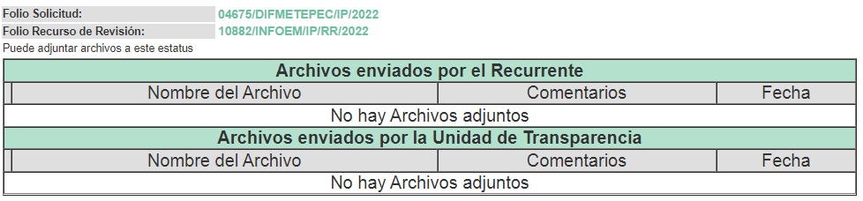

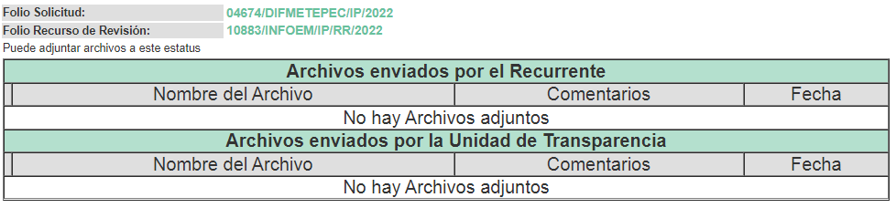

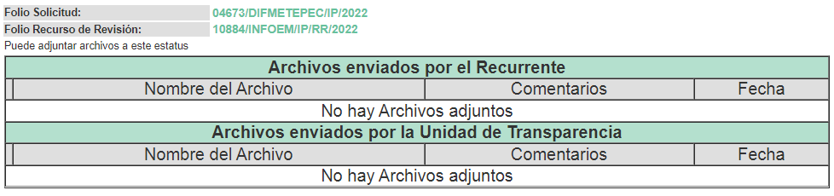



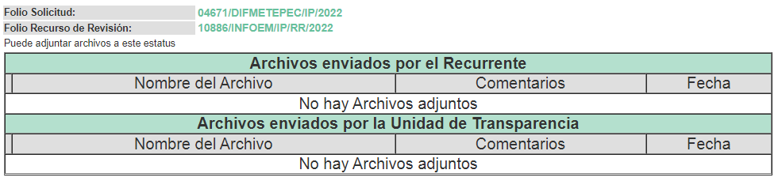

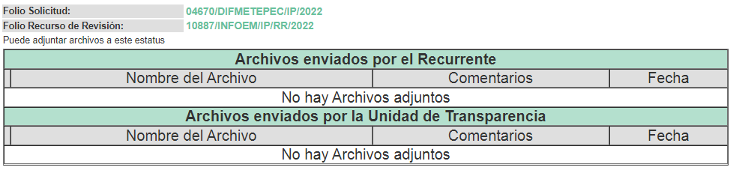



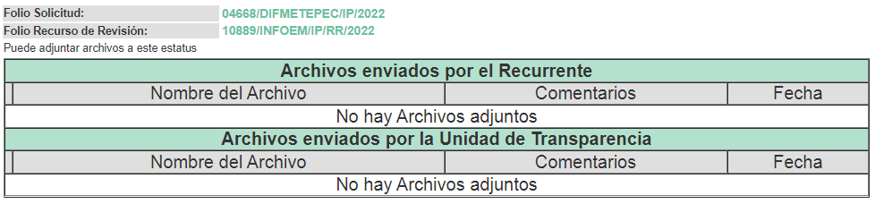

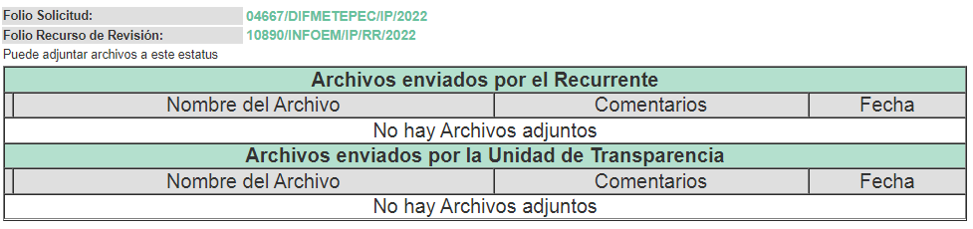

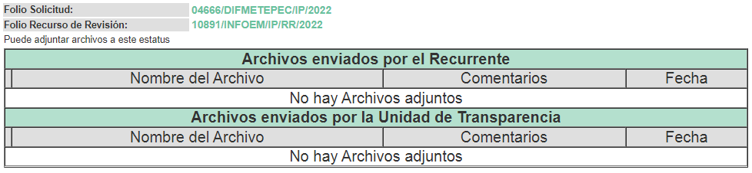



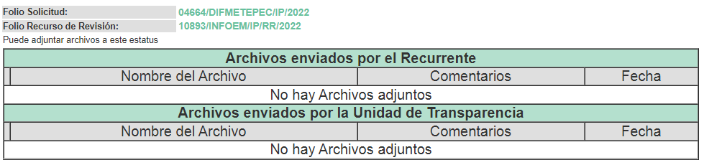

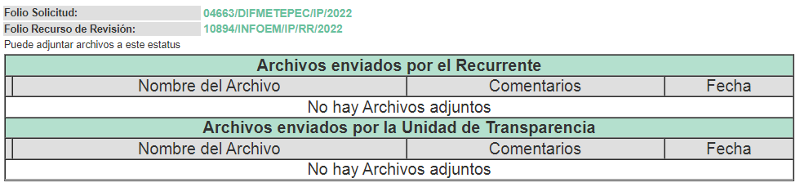

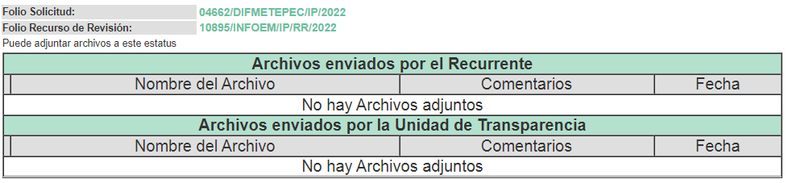

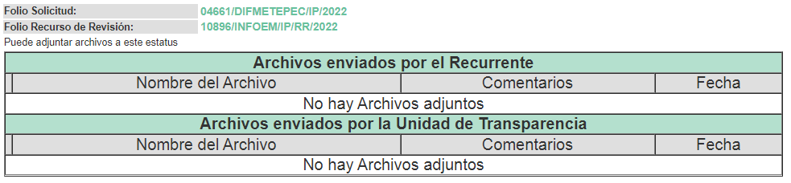

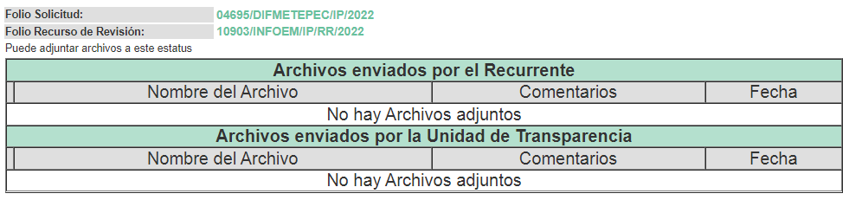


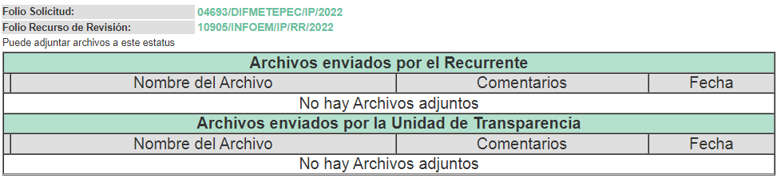

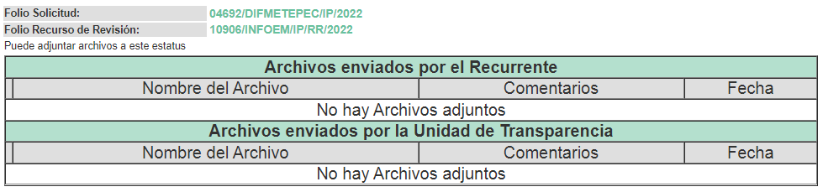

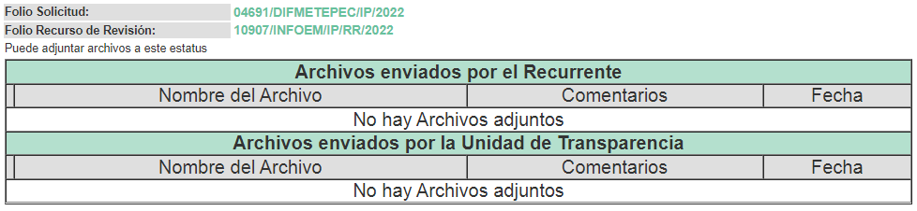



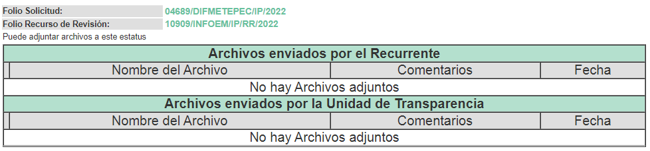



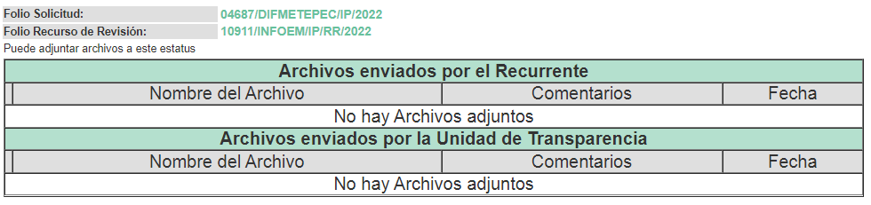

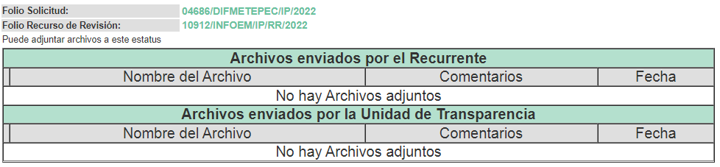

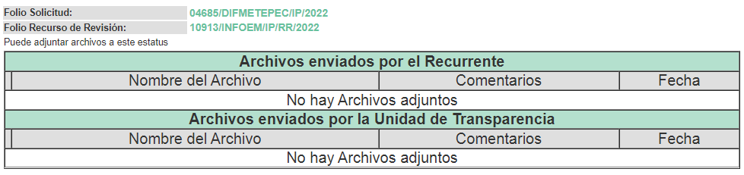





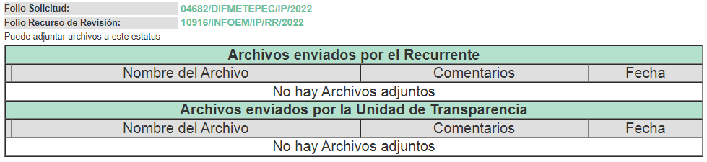



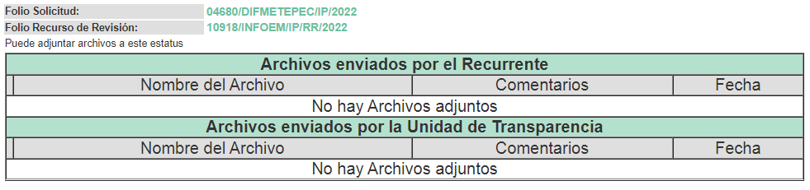

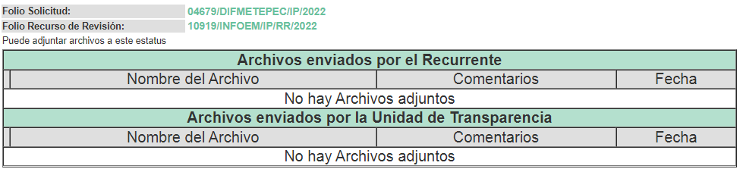





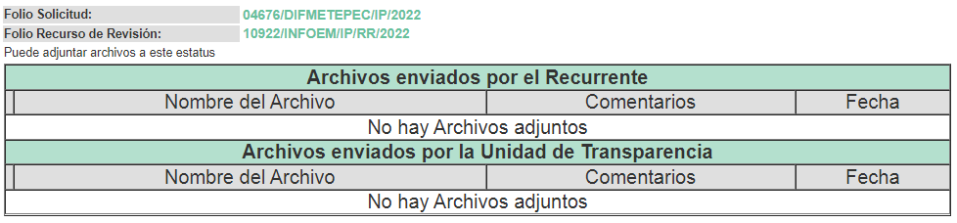



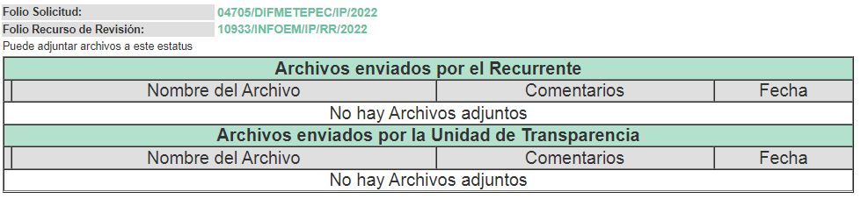



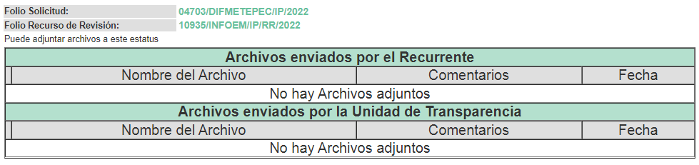

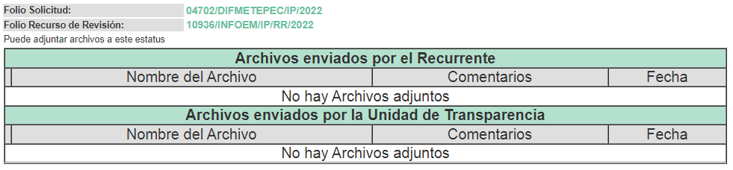



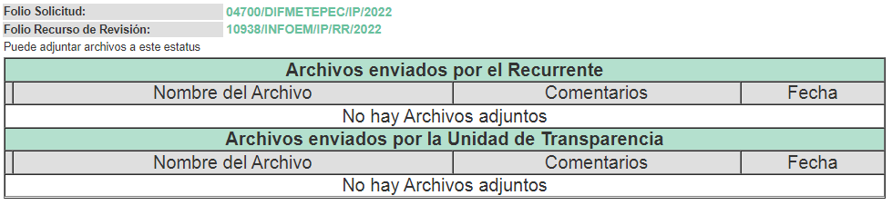

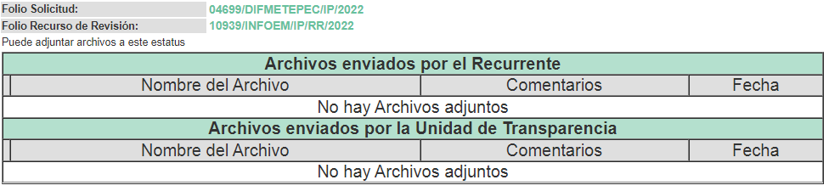

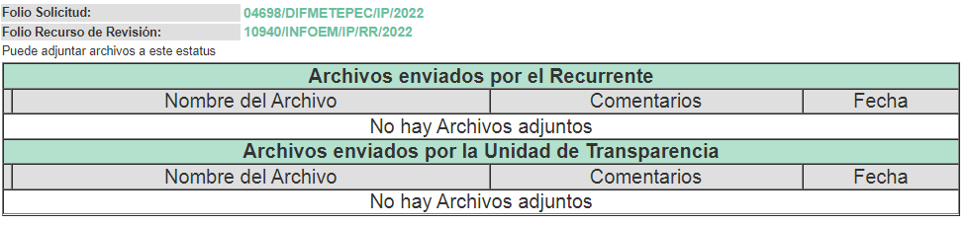





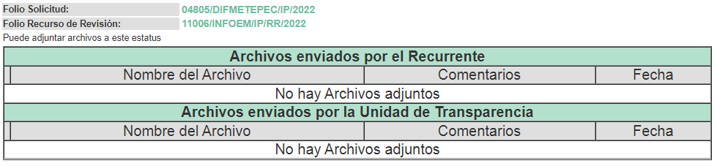

c) De la acumulación de recursos
Por economía procesal y con la finalidad de evitar resoluciones contradictorias, con fundamento en los artículos 9, fracción XXV, 14, fracciones I, II, V y XVI del Reglamento Interior del Instituto de Transparencia, Acceso a la Información Pública y Protección de Datos Personales del Estado de México y Municipios; en el artículo 18 del Código de Procedimientos Administrativos del Estado de México, de aplicación supletoria en términos del artículo 195 de la Ley de Transparencia y Acceso a la Información Pública del Estado de México y Municipios, el Pleno de este instituto en la Vigésima Tercera Sesión Ordinaria determinó mediante acuerdo de fecha veintiuno de junio de dos mil veintidós acumular los Recursos de Revisión 10882/INFOEM/IP/RR/2022, 10883/INFOEM/IP/RR/2022, 10884/INFOEM/IP/RR/2022, 10885/INFOEM/IP/RR/2022, 10886/INFOEM/IP/RR/2022, 10887/INFOEM/IP/RR/2022, 10888/INFOEM/IP/RR/2022, 10889/INFOEM/IP/RR/2022, 10890/INFOEM/IP/RR/2022, 10891/INFOEM/IP/RR/2022, 10892/INFOEM/IP/RR/2022, 10893/INFOEM/IP/RR/2022, 10894/INFOEM/IP/RR/2022, 10895/INFOEM/IP/RR/2022, 10896/INFOEM/IP/RR/2022, 10903/INFOEM/IP/RR/2022, 10904/INFOEM/IP/RR/2022, 10905/INFOEM/IP/RR/2022, 10906/INFOEM/IP/RR/2022, 10907/INFOEM/IP/RR/2022, 10908/INFOEM/IP/RR/2022, 10909/INFOEM/IP/RR/2022, 10910/INFOEM/IP/RR/2022, 10911/INFOEM/IP/RR/2022, 10912/INFOEM/IP/RR/2022, 10913/INFOEM/IP/RR/2022, 10914/INFOEM/IP/RR/2022, 10915/INFOEM/IP/RR/2022, 10916/INFOEM/IP/RR/2022, 10917/INFOEM/IP/RR/2022, 10918/INFOEM/IP/RR/2022, 10919/INFOEM/IP/RR/2022, 10920/INFOEM/IP/RR/2022, 10921/INFOEM/IP/RR/2022, 10922/INFOEM/IP/RR/2022, 10932/INFOEM/IP/RR/2022, 10933/INFOEM/IP/RR/2022, 10934/INFOEM/IP/RR/2022, 10935/INFOEM/IP/RR/2022, 10936/INFOEM/IP/RR/2022, 10937/INFOEM/IP/RR/2022, 10938/INFOEM/IP/RR/2022, 10939/INFOEM/IP/RR/2022, 10940/INFOEM/IP/RR/2022, 10941/INFOEM/IP/RR/2022, 10942/INFOEM/IP/RR/2022 y 11006/INFOEM/IP/RR/2022, para su resolución por parte de la Comisionada Sharon Cristina Morales Martínez.

d) Cierre de Instrucción
Una vez analizado el estado procesal que guardan los expedientes de mérito, en fecha seis de julio de dos mil veintidós, la Comisionada Sharon Cristina Morales Martínez acordó el cierre de instrucción; así como, la remisión de los mismos a efecto de ser resueltos, de conformidad con lo establecido en el artículo 185 fracciones VI y VIII de la Ley de Transparencia y Acceso a la Información Pública del Estado de México y Municipios; y,

CONSIDERANDO

PRIMERO. Competencia.
Este Instituto de Transparencia, Acceso a la Información Pública y Protección de Datos Personales del Estado de México y Municipios, es competente para conocer y resolver los presentes Recurso de Revisión, conforme a lo dispuesto en los artículos 6, Apartado A de la Constitución Política de los Estados Unidos Mexicanos; 5, párrafos trigésimo, trigésimo primero y trigésimo segundo, fracciones IV y V de la Constitución Política del Estado Libre y Soberano de México; ordinal 2, fracción II, 13, 29, 36, fracciones I y II, 176, 178, 179, 181 párrafo tercero y 185 de la Ley de Transparencia y Acceso a la Información Pública del Estado de México y Municipios; y 9, fracciones I y XXIV y 11 del Reglamento Interior del Instituto de Transparencia, Acceso a la Información Pública y Protección de Datos Personales del Estado de México y Municipios.

SEGUNDO. Interés.
Los Recursos de Revisión materia del presente estudio fueron interpuestos por parte legítima, en atención a que se presentó por EL RECURRENTE, quien es la misma persona que formuló la solicitud de acceso a la información pública al SUJETO OBLIGADO, pues para ello, es necesario que el particular ingrese al SAIMEX mediante la utilización de su clave de usuario y contraseña.

TERCERO. Oportunidad.
Es de precisar que la Ley de Transparencia y Acceso a la Información Pública del Estado de México y Municipios, describe el mecanismo de procedencia de los Recursos de Revisión, como se puede apreciar en el siguiente artículo:
“Artículo 163. La Unidad de Transparencia deberá notificar la respuesta a la solicitud al interesado en el menor tiempo posible, que no podrá exceder de quince días hábiles, contados a partir del día siguiente a la presentación de aquélla.

Excepcionalmente, el plazo referido en el párrafo anterior podrá ampliarse hasta por siete días hábiles más, siempre y cuando existan razones fundadas y motivadas, las cuales deberán ser aprobadas por el Comité de Transparencia, mediante la emisión de una resolución que deberá notificarse al solicitante, antes de su vencimiento. No podrán invocarse como causales de ampliación del plazo motivos que supongan negligencia o descuido del sujeto obligado en el desahogo de la solicitud.”

De la interpretación al precepto legal antes citado, se obtiene que, el plazo que les asiste a los Sujetos Obligados para entregar la respuesta a una solicitud de información pública es de quince días hábiles posteriores a la presentación de ésta; sin embargo, en aquellos casos en que transcurre el referido plazo de quince días hábiles, sin que los Sujetos Obligados entreguen la respuesta a la solicitud de información, ésta se considera negada; por lo que al solicitante le asiste el derecho para poder presentar el correspondiente Recurso de Revisión.

Derivado de lo anterior, se constituye la figura jurídica de la NEGATIVA FICTA, la cual consiste en atribuir un efecto negativo al silencio de la autoridad administrativa frente a las instancias y solicitudes que hagan los particulares.

Por su parte, el artículo 178 de la Ley de Transparencia y Acceso a la Información Pública del Estado de México y Municipios, establece:

“Artículo 178. El solicitante podrá interponer, por sí mismo o a través de su representante, de manera directa o por medios electrónicos, recurso de revisión ante el Instituto o ante la Unidad de Transparencia que haya conocido de la solicitud dentro de los quince días hábiles, siguientes a la fecha de la notificación de la respuesta.

A falta de respuesta del sujeto obligado, dentro de los plazos establecidos en esta Ley, a una solicitud de acceso a la información pública, el recurso podrá ser interpuesto en cualquier momento, acompañado con el documento que pruebe la fecha en que presentó la solicitud.

En el caso de que se interponga ante la Unidad de Transparencia, ésta deberá remitir el recurso de revisión al Instituto a más tardar al día siguiente de haberlo recibido.”
(Énfasis añadido)

Es así que, el Recurso de Revisión se ha de interponer dentro del plazo de quince días hábiles contados a partir del día siguiente en que el particular tiene conocimiento de la resolución respectiva; de ahí que, para que empiece a computarse necesariamente tiene que existir una respuesta expresa por parte del SUJETO OBLIGADO. Sin embargo, tratándose de negativa ficta no existe resolución que se haga del conocimiento del particular a partir de la cual pueda computarse dicho término, por lo que es pertinente establecer que no hay plazo para la interposición del Recurso de Revisión y, por tanto, EL RECURRENTE está en libertad de presentar su medio de impugnación en cualquier momento; en consecuencia, se tiene que los presentes Recursos se interpusieron oportunamente.

CUARTO. Justificación de la Acumulación de los Recursos.
De las constancias que obran en los expedientes, se advierte que los Recursos de Revisión fueron presentados por el mismo RECURRENTE ante el mismo SUJETO OBLIGADO, aunado a que resulta conveniente su trámite de forma unificada por economía procesal y a fin de evitar la emisión de resoluciones contradictorias; por lo que, fue procedente que se decretara su acumulación, de conformidad con lo dispuesto en el artículo 18 del Código de Procedimientos Administrativos del Estado de México, de aplicación supletoria en términos del ordinal 195 de la Ley de Transparencia y Acceso a la Información Pública del Estado de México y Municipios y los diversos los artículos 66 y 70 de los Lineamientos para el funcionamiento del Pleno y las Comisiones del Instituto de Transparencia, Acceso a la Información Pública y Protección de Datos Personales del Estado de México y Municipios.
De lo dispuesto en la normativa anterior, dicha acumulación procede cuando:

- El solicitante y la información referida sean las mismas;
- Las partes o los actos impugnados sean iguales;
- Cuando se trate del mismo solicitante, el mismo Sujeto Obligado, aunque se trate de solicitudes diversas; y,
- Resulte conveniente la resolución unificada de los asuntos.

Así, tal y como se mencionó anteriormente, los Recursos de Revisión que nos ocupan fueron interpuestos por el mismo RECURRENTE ante el mismo SUJETO OBLIGADO; por lo que, resulta conveniente su resolución conjunta.

QUINTO. Procedibilidad.
Esté Órgano Garante considera importante precisar que conforme al artículo 180, fracción II, último párrafo de la Ley de Transparencia y Acceso a la Información Pública del Estado de México y Municipios, el cual prevé que cuando las solicitudes se presenten de manera electrónica no es requisito indispensable el proporcionar el nombre, tal como se muestra a continuación:

“Artículo 180. El Recurso Revisión contendrá:
…
II. El nombre del solicitante que recurre o de su representante y, en su caso, …
En caso de que el recurso se interponga de manera electrónica no será indispensable que contengan los requisitos establecidos en las fracciones II, IV, VII y VIII.”
(Énfasis añadido)

Con fundamento en el precepto legal antes citado, el Recurso Revisión materia del presente asunto, se interpuso de manera electrónica y, por ende, no es necesario que contenga determinados requisitos, entre ellos, el nombre del RECURRENTE; en ese sentido en el presente caso, al haber sido presentado el Recurso Revisión vía SAIMEX, dicho requisito resulta innecesario.

Lo anterior es así, pues el artículo 15 de Ley de Transparencia y Acceso a la Información Pública del Estado de México y Municipios prevé que, toda persona tendrá acceso a la información sin necesidad de acreditar interés alguno o justificar su utilización, de lo que se infiere que para el ejercicio del derecho de acceso a la Información Pública, el nombre no es un requisito sine qua non para que los particulares ejerzan el derecho de acceso a la Información Pública, pues por el contrario la Ley de la materia señala en su artículo 155, párrafo segundo la posibilidad de que las solicitudes de información sean anónimas, al utilizar un nombre incompleto o, inclusive un seudónimo.

Aunado a lo anterior, cabe precisar que los artículos 6, Apartado A, fracciones III y IV de la Constitución Política de los Estados Unidos Mexicanos y 5, párrafos trigésimo, trigésimo primero y trigésimo segundo, fracciones I, III, IV y V de la Constitución Política del Estado Libre y Soberano de México, garantizan el ejercicio del derecho de acceso a la Información Pública, disponen que toda persona sin necesidad de acreditar interés alguno o justificar su utilización, tendrá acceso gratuito a la Información Pública.

Asimismo, se estima que el requisito relativo al nombre del RECURRENTE no constituye un supuesto indispensable de procedibilidad de los Recurso Revisión, en términos de los artículos 25 de la Convención Americana de Derechos Humanos, 1 párrafos segundo y tercero, 6 apartado A, fracciones III y IV de la Constitución Política de los Estados Unidos Mexicanos y 5, párrafo vigésimo segundo de la Constitución Política del Estado Libre y Soberano de México, debido a que el acceso a la Información Pública es un Derecho Humano que no requiere legitimación en la causa, sino únicamente basta con que el solicitante se encuentre legitimado en el procedimiento de Recurso Revisión, circunstancia que se acredita con las constancias electrónicas del expediente, de las que se desprende que EL RECURRENTE es la misma persona que realizó la solicitud de acceso a la Información Pública que ahora se impugna.

Es así que, para el estudio de la materia sobre la que se resuelve el presente Recurso Revisión, resulta intrascendente conocer el nombre de la persona que lo hubiere promovido, en virtud de que tanto la Constitución Política de los Estados Unidos Mexicanos, como la Constitución Política del Estado Libre y Soberano de México, reconocen la prerrogativa de los individuos para que no resulte necesario la acreditación de un interés o justificar la utilización de la información; siendo ocioso realizar dicho análisis; toda vez que, se limitaría el ejercicio de un Derecho Humano, como el Derecho de Acceso a la Información Pública, por una cuestión procedimental.

SEXTO. Estudio y resolución del asunto.
Una vez determinada la vía sobre la que versará el presente recurso, y previa revisión del expediente electrónico formado en EL SAIMEX con motivo de la solicitud de información y del recurso a que da origen, es de señalar que el análisis del presente, se basará en el contenido íntegro de las actuaciones que obran en el expediente electrónico, para así estar en posibilidad esta Ponencia Resolutora de dictar el fallo correspondiente conforme a derecho, tomando en consideración los elementos aportados por las partes y respetando en todo momento al principio de máxima publicidad consagrado en la Constitución Política de los Estados Unidos Mexicanos, Constitución Política del Estado Libre y Soberano de México y demás leyes aplicables en la materia; así como, en los Tratados Internacionales en los que el Estado Mexicano sea parte, en concordancia con el párrafo tercero del artículo 1 de la Constitución Política de los Estados Unidos Mexicanos y los numerales 8 y 9 de la Ley de Transparencia y Acceso a la Información Pública del Estado de México y Municipios.

Es así que, del análisis efectuado se advierte que los presentes Recursos de Revisión son procedentes, pues se actualiza la hipótesis prevista en la fracción VII, del artículo 179 de la Ley de la Materia, la cual dispone:

“Artículo 179. El recurso de revisión es un medio de protección que la Ley otorga a los particulares, para hacer valer su derecho de acceso a la información pública, y procederá en contra de las siguientes causas:
…
VII. La falta de respuesta a una solicitud de acceso a la información;…”

(Énfasis añadido)

El precepto legal citado, establece como supuestos de procedencia del Recurso de Revisión, aquellos casos en que no se dé respuesta a lo solicitado; como quedó demostrado en el presente caso; atento a ello, este Órgano Garante considera que las razones o motivos de inconformidad hechos valer por EL RECURRENTE son fundados.

Ya que ante la falta de respuestas a las solicitudes, como el envío de los Informes Justificados por parte del SUJETO OBLIGADO, este Órgano Garante considera pertinente analizar si se encuentra constreñido a trasparentar sus acciones; así como, garantizar y respetar el derecho de acceso a la información pública.

En ese contexto, es pertinente enfatizar lo que el derecho de acceso a la información pública, se refiere al contemplado en el artículo 6°, Apartado A de la Constitución Política de los Estados Unidos Mexicanos, que señala:

“Artículo 6o. . . .
A. Para el ejercicio del derecho de acceso a la información, la Federación y las entidades federativas, en el ámbito de sus respectivas competencias, se regirán por los siguientes principios y bases:
I. Toda la información en posesión de cualquier autoridad, entidad, órgano y organismo de los Poderes Ejecutivo, Legislativo y Judicial, órganos autónomos, partidos políticos, fideicomisos y fondos públicos, así como de cualquier persona física, moral o sindicato que reciba y ejerza recursos públicos o realice actos de autoridad en el ámbito federal, estatal y municipal, es pública y sólo podrá ser reservada temporalmente por razones de interés público y seguridad nacional, en los términos que fijen las leyes. En la interpretación de este derecho deberá prevalecer el principio de máxima publicidad. Los sujetos obligados deberán documentar todo acto que derive del ejercicio de sus facultades, competencias o funciones, la ley determinará los supuestos específicos bajo los cuales procederá la declaración de inexistencia de la información.
II. La información que se refiere a la vida privada y los datos personales será protegida en los términos y con las excepciones que fijen las leyes.
III. Toda persona, sin necesidad de acreditar interés alguno o justificar su utilización, tendrá acceso gratuito a la información pública, a sus datos personales o a la rectificación de éstos.
IV. Se establecerán mecanismos de acceso a la información y procedimientos de revisión expeditos que se sustanciarán ante los organismos autónomos especializados e imparciales que establece esta Constitución.
V. Los sujetos obligados deberán preservar sus documentos en archivos administrativos actualizados y publicarán, a través de los medios electrónicos disponibles, la información completa y actualizada sobre el ejercicio de los recursos públicos y los indicadores que permitan rendir cuenta del cumplimiento de sus objetivos y de los resultados obtenidos.
VI. Las leyes determinarán la manera en que los sujetos obligados deberán hacer pública la información relativa a los recursos públicos que entreguen a personas físicas o morales.
VII. La inobservancia a las disposiciones en materia de acceso a la información pública será sancionada en los términos que dispongan las leyes.”

Por su parte, la Constitución Política del Estado Libre y Soberano de México, en su artículo 5°, párrafo trigésimo, trigésimo primero y trigésimo segundo, fracción I, dispone lo siguiente:
“Artículo 5. …
. . .
El derecho a la información será garantizado por el Estado. La ley establecerá las previsiones que permitan asegurar la protección, el respeto y la difusión de este derecho.
Para garantizar el ejercicio del derecho de transparencia, acceso a la información pública y protección de datos personales, los poderes públicos y los organismos autónomos, transparentarán sus acciones, en términos de las disposiciones aplicables, la información será oportuna, clara, veraz y de fácil acceso.
Este derecho se regirá por los principios y bases siguientes:
I. Toda la información en posesión de cualquier autoridad, entidad, órgano y organismos de los Poderes Ejecutivo, Legislativo y Judicial, órganos autónomos, partidos políticos, fideicomisos y fondos públicos estatales y municipales, así como del gobierno y de la administración pública municipal y sus organismos descentralizados, asimismo de cualquier persona física, jurídica colectiva o sindicato que reciba y ejerza recursos públicos o realice actos de autoridad en el ámbito estatal y municipal, es pública y sólo podrá ser reservada temporalmente por razones previstas en la Constitución Política de los Estados Unidos Mexicanos de interés público y seguridad, en los términos que fijen las leyes. En la interpretación de este derecho deberá prevalecer el principio de máxima publicidad. Los sujetos obligados deberán documentar todo acto que derive del ejercicio de sus facultades, competencias o funciones, la ley determinará los supuestos específicos bajo los cuales procederá la declaración de inexistencia de la información.”
(Énfasis añadido)

Asimismo, se tiene que la Ley de Transparencia y Acceso a la Información Pública del Estado de México y Municipios, prevé en su artículo 23, lo siguiente:

“Artículo 23. Son sujetos obligados a transparentar y permitir el acceso a su información y proteger los datos personales que obren en su poder:
I. El Poder Ejecutivo del Estado de México, las dependencias, organismos auxiliares, órganos, entidades, fideicomisos y fondos públicos, así como la Procuraduría General de Justicia;
II. El Poder Legislativo del Estado, los organismos, órganos y entidades de la Legislatura y sus dependencias;
III. El Poder Judicial, sus organismos, órganos y entidades, así como el Consejo de la Judicatura del Estado;
IV. Los ayuntamientos y las dependencias, organismos, órganos y entidades de la administración municipal;
V. Los órganos autónomos;
VI. Los tribunales administrativos y autoridades jurisdiccionales en materia laboral;
VII. Los partidos políticos y agrupaciones políticas, en los términos de las disposiciones aplicables;
VIII. Los fideicomisos y fondos públicos que cuenten con financiamiento público, parcial o total, o con participación de entidades de gobierno;
IX. Los sindicatos que reciban y/o ejerzan recursos públicos en el ámbito estatal y municipal;
X. Cualquier persona física o jurídico colectiva que reciba y ejerza recursos públicos en el ámbito estatal o municipal; y
XI. Cualquier otra autoridad, entidad, órgano u organismo de los poderes estatal o municipal, que reciba recursos públicos.
Los sujetos obligados deberán hacer pública toda aquella información relativa a los montos y las personas a quienes entreguen, por cualquier motivo, recursos públicos, así como los informes que dichas personas les entreguen sobre el uso y destino de dichos recursos.
Los servidores públicos deberán transparentar sus acciones así como garantizar y respetar el derecho de acceso a la información pública.
(Énfasis añadido)

De los preceptos legales citados se establece que los Ayuntamientos se encuentran obligados a documentar y transparentar su actuar, así como a permitir el acceso a la información que generen, posean o administren; de ahí que la Ley de la materia delimita perfectamente los alcances de las obligaciones que corresponden a los Ayuntamientos; por lo que, en ese tenor es necesario referir el contenido del artículo 115, fracciones I, II y IV de la Constitución Política de los Estados Unidos Mexicanos, que en lo que interesa menciona:

“Artículo 115. Los estados adoptarán, para su régimen interior, la forma de gobierno republicano, representativo, democrático, laico y popular, teniendo como base de su división territorial y de su organización política y administrativa, el municipio libre, conforme a las bases siguientes:
I. Cada Municipio será gobernado por un Ayuntamiento de elección popular directa, integrado por un Presidente Municipal y el número de regidores y síndicos que la ley determine. La competencia que esta Constitución otorga al gobierno municipal se ejercerá por el Ayuntamiento de manera exclusiva y no habrá autoridad intermedia alguna entre éste y el gobierno del Estado.
(…)
II. Los municipios estarán investidos de personalidad jurídica y manejarán su patrimonio conforme a la ley.
(…)
IV. Los municipios administrarán libremente su hacienda, la cual se formará de los rendimientos de los bienes que les pertenezcan, así como de las contribuciones y otros ingresos que las legislaturas establezcan a su favor…
(…)”
(Énfasis añadido)

Por lo anterior, es claro que el máximo ordenamiento del país reconoce la figura del Municipio como base de la división territorial, el cual será gobernado por un Ayuntamiento de elección popular; asimismo se destaca que, todo Municipio se encuentra investido de personalidad jurídica, lo que quiere decir que posee libremente la capacidad de decisión siempre y cuando, ello sea conforme a los ordenamientos legales aplicables.
Asimismo, en el numeral 3 de la Ley Orgánica Municipal del Estado de México, se establece que los Municipios de la Entidad regularán su funcionamiento de conformidad con lo que establece la misma Ley, los Bandos Municipales, Reglamentos y demás disposiciones legales aplicables.

Por otro lado, resulta importante traer a colación el contenido de los artículos 4 y 12 de la Ley de Transparencia y Acceso a la Información Pública del Estado de México y Municipios, mismos que a la letra señalan:

“Artículo 4. El derecho humano de acceso a la información pública es la prerrogativa de las personas para buscar, difundir, investigar, recabar, recibir y solicitar información pública, sin necesidad de acreditar personalidad ni interés jurídico.
Toda la información generada, obtenida, adquirida, transformada, administrada o en posesión de los sujetos obligados es pública y accesible de manera permanente a cualquier persona, en los términos y condiciones que se establezcan en los tratados internacionales de los que el Estado mexicano sea parte, en la Ley General, la presente Ley y demás disposiciones de la materia, privilegiando el principio de máxima publicidad de la información. Solo podrá ser clasificada excepcionalmente como reservada temporalmente por razones de interés público, en los términos de las causas legítimas y estrictamente necesarias previstas por esta Ley.
Los sujetos obligados deben poner en práctica, políticas y programas de acceso a la información que se apeguen a criterios de publicidad, veracidad, oportunidad, precisión y suficiencia en beneficio de los solicitantes.

Artículo 12. Quienes generen, recopilen, administren, manejen, procesen, archiven o conserven información pública serán responsables de la misma en los términos de las disposiciones jurídicas aplicables.
Los sujetos obligados sólo proporcionarán la información pública que se les requiera y que obre en sus archivos y en el estado en que ésta se encuentre. La obligación de proporcionar información no comprende el procesamiento de la misma, ni el presentarla conforme al interés del solicitante; no estarán obligados a generarla, resumirla, efectuar cálculos o practicar investigaciones.”
(Énfasis añadido)

Por lo que podemos observar, de los preceptos legales antes señalados establecen que los Sujetos Obligados se encuentran constreñidos a entregar la información pública solicitada por los particulares y que ésta misma se encuentre en sus archivos o que obre en su posesión, privilegiando en todo momento el principio de máxima publicidad, sin generarla, procesarla, resumirla, ni presentarla conforme al interés del solicitante.
Queda de manifiesto entonces que, se considera información pública al conjunto de datos que posee cualquier autoridad, obtenidos en virtud del ejercicio de sus funciones de derecho público; criterio que ha sostenido el más alto tribunal jurisdiccional del país; es decir, la Suprema Corte de Justicia de la Nación, quien en la tesis 2a. LXXXVIII/2010, sustentada por la Segunda Sala, publicada en el Semanario Judicial de la Federación y su Gaceta, Novena Época, tomo XXXII, agosto de 2010, página 463, con el siguiente contenido:

“INFORMACIÓN PÚBLICA. ES AQUELLA QUE SE ENCUENTRA EN POSESIÓN DE CUALQUIER AUTORIDAD, ENTIDAD, ÓRGANO Y ORGANISMO FEDERAL, ESTATAL Y MUNICIPAL, SIEMPRE QUE SE HAYA OBTENIDO POR CAUSA DEL EJERCICIO DE FUNCIONES DE DERECHO PÚBLICO. Dentro de un Estado constitucional los representantes están al servicio de la sociedad y no ésta al servicio de los gobernantes, de donde se sigue la regla general consistente en que los poderes públicos no están autorizados para mantener secretos y reservas frente a los ciudadanos en el ejercicio de las funciones estatales que están llamados a cumplir, salvo las excepciones previstas en la ley, que operan cuando la revelación de datos pueda afectar la intimidad, la privacidad y la seguridad de las personas. En ese tenor, información pública es el conjunto de datos de autoridades o particulares en posesión de cualquier autoridad, entidad, órgano y organismo federal, estatal y municipal, obtenidos por causa del ejercicio de funciones de derecho público, considerando que en este ámbito de actuación rige la obligación de éstos de rendir cuentas y transparentar sus acciones frente a la sociedad, en términos del artículo 6o., fracción I, de la Constitución Política de los Estados Unidos Mexicanos, en relación con los numerales 1, 2, 4 y 6 de la Ley Federal de Transparencia y Acceso a la Información Pública Gubernamental” (sic)

Asimismo, el artículo 24 de la Ley de la materia, señala que los Sujetos Obligados sólo proporcionarán la información pública que generen, administren o posean en el ejercicio de sus atribuciones; por consiguiente, la información pública se encuentra a disposición de cualquier persona, lo que implica que es deber de los Sujetos Obligados, garantizar a toda persona el derecho de acceso a la información pública.

En esta misma tesitura, es de subrayar que el derecho de acceso a la información pública, consiste en que la información solicitada conste en un soporte documental en cualquiera de sus formas, a saber: expedientes, reportes, estudios, actas, resoluciones, oficios, correspondencia, acuerdos, directivas, directrices, circulares, contratos, convenios, instructivos, notas, memorandos, estadísticas o bien, cualquier otro registro que documente el ejercicio de las facultades, funciones y competencias de los Sujetos Obligados; los que podrán estar en cualquier medio, sea escrito, impreso, sonoro, visual, electrónico, informático u holográfico, de conformidad con el artículo 3, fracción XI de la Ley de la materia, el cual dispone lo siguiente:

“Artículo 3. Para los efectos de la presente Ley se entenderá por:
XI. Documento: Los expedientes, reportes, estudios, actas, resoluciones, oficios, correspondencia, acuerdos, directivas, directrices, circulares, contratos, convenios, instructivos, notas, memorandos, estadísticas o bien, cualquier otro registro que documente el ejercicio de las facultades, funciones y competencias de los sujetos obligados, sus servidores públicos e integrantes, sin importar su fuente o fecha de elaboración. Los documentos podrán estar en cualquier medio, sea escrito, impreso, sonoro, visual, electrónico, informático u holográfico;”

En el caso que nos ocupa es aplicable el criterio de interpretación en el orden administrativo número 0002-11, emitido por Acuerdo del Pleno del Instituto de Transparencia y Acceso a la Información Pública del Estado de México y Municipios, publicado en el Periódico Oficial del Gobierno del Estado Libre y Soberano de México “Gaceta del Gobierno” el diecinueve de octubre de dos mil once, cuyo rubro y texto dispone:

“CRITERIO 0002-11
INFORMACIÓN PÚBLICA, CONCEPTO DE, EN MATERIA DE TRANSPARENCIA. INTERPRETACIÓN SISTEMÁTICA DE LOS ARTÍCULOS 2°, FRACCIÓN V, XV, Y XVI, 3°, 4°, 11 Y 41. De conformidad con los artículos antes referidos, el derecho de acceso a la información pública, se define en cuanto a su alcance y resultado material, el acceso a los archivos, registros y documentos públicos, administrados, generados o en posesión de los órganos u organismos públicos, en virtud del ejercicio de sus funciones de derecho público, sin importar su fuente, soporte o fecha de elaboración.
En consecuencia el acceso a la información se refiere a que se cumplan cualquiera de los siguientes tres supuestos:
1) Que se trate de información registrada en cualquier soporte documental, que en ejercicio de las atribuciones conferidas, sea generada por los Sujetos Obligados;
2) Que se trate de información registrada en cualquier soporte documental, que en ejercicio de las atribuciones conferidas, sea administrada por los Sujetos Obligados, y
3) Que se trate de información registrada en cualquier soporte documental, que en ejercicio de las atribuciones conferidas, se encuentre en posesión de los Sujetos Obligados.” (SIC)
(Énfasis Añadido)

Una vez precisado lo anterior, es importante destacar que los Sujetos Obligados deben contar con un área responsable para la atención de las solicitudes de información, a la que se le denominará Unidad de Transparencia; asimismo, tienen que designar a un responsable para atender esa área, además, de fungir como enlace entre éstos y los solicitantes.

Bajo esa tesitura, se precisa que la ya mencionada Unidad de Transparencia es la encargada de tramitar internamente las solicitudes de información y tiene la responsabilidad de verificar, en cada caso, que la información no tenga el carácter de confidencial o reservada, en términos de los artículos 50 y 51 de la Ley de Transparencia y Acceso a la Información del Estado de México y Municipios.

Por su parte, el artículo 53, fracciones II, IV y V de la Ley antes citada, establece que las Unidades de Transparencia tienen, entre otras, las funciones de recibir, tramitar y dar respuesta a las solicitudes de acceso a la información; realizar, con efectividad, los trámites internos necesarios para la atención de las solicitudes de acceso a la información; así como, entregar, en su caso, a los particulares la información solicitada.

Asimismo, el diverso artículo 54 de la Ley de Transparencia y Acceso a la Información Pública del Estado de México y Municipios establece que cuando algún área de los sujetos obligados se negara a colaborar con la Unidad de Transparencia, esta dará aviso al superior jerárquico para que le ordene realizar sin demora las acciones conducentes y en caso de que persista la negativa de colaboración, hará del conocimiento de la autoridad competente para que se inicie, en su caso, el procedimiento de responsabilidad respectivo.
De igual forma, el diverso artículo 59, fracciones I, II y III de la multicitada legislación en la materia establece que los servidores públicos habilitados deben localizar la información que requiera la Unidad de Transparencia; así como, proporcionara y apoyar en lo que ésta le requiera para el cumplimiento de sus funciones.

Finalmente, se destaca que de conformidad con el artículo 163 de la legislación en materia de transparencia ya citada, se desprende que la Unidad de Transparencia debe notificar la respuesta a las solicitudes de acceso a la información, en el menor tiempo posible, el cual no podrá exceder de quince días hábiles, tendiendo como excepción al plazo referido, una prórroga de hasta siete días hábiles adicionales, siempre y cuando existan razones fundadas y motivadas, las cuales deberán ser aprobadas por el Comité de Transparencia.

Situación que en la especie no aconteció, para lo cual sirve de sustento el precepto legal en cita:

“Artículo 163. La Unidad de Transparencia deberá notificar la respuesta a la solicitud al interesado en el menor tiempo posible, que no podrá exceder de quince días hábiles, contados a partir del día siguiente a la presentación de aquélla.
Excepcionalmente, el plazo referido en el párrafo anterior podrá ampliarse hasta por siete días hábiles más, siempre y cuando existan razones fundadas y motivadas, las cuales deberán ser aprobadas por el Comité de Transparencia, mediante la emisión de una resolución que deberá notificarse al solicitante, antes de su vencimiento. No podrán invocarse como causales de ampliación del plazo motivos que supongan negligencia o descuido del sujeto obligado en el desahogo de la solicitud.”
(Énfasis añadido.)

En mérito de lo expuesto, es claro que en este caso la Unidad de Transparencia incumplió la normatividad aplicable a la materia, puesto que no dio respuesta a la solicitud de acceso a la información que en el presente caso nos ocupa, limitando el derecho de acceso a la información, accionado por la particular.

Consecuentemente, este Instituto estima toral reiterar que, de conformidad con el artículo 150 de la Ley de Transparencia y Acceso a la Información Pública del Estado de México y Municipios, el procedimiento de acceso a la información es la garantía primaria del derecho en cuestión y se rige por los principios de simplicidad, rapidez gratuidad del procedimiento, auxilio y orientación a los particulares; así como, atención adecuada a las personas con discapacidad y a los hablantes de lengua indígena con el objeto de otorgar la protección más amplia del derecho de las personas.

Por ello, esta Autoridad como órgano garante del derecho de Acceso a la Información estima que lo procedente es ordenar al SUJETO OBLIGADO dé tramité y respuesta a la solicitud de la particular

Aunado a lo anterior, este Instituto estima importante referir lo que dispone el artículo 172, último párrafo de la Ley de Transparencia y Acceso a la Información Pública del Estado de México y Municipios, el cual refiere que los argumentos para justificar cualquier negativa de acceso a la información debe recaer en EL SUJETO OBLIGADO; por lo que, en caso de no atender de manera positiva, el requerimiento de información deberá manifestarse al respecto.

Ahora bien, en atención al sentido en que se resuelve el presente medio de impugnación, esta Ponencia Resolutora no omite señalar que, si EL SUJETO OBLIGADO advierte que dentro de la información solicitada contiene datos personales que sean susceptibles de ser clasificados como confidenciales, deberá entregar la información de mérito en versión pública y emitir el Acuerdo de Clasificación en el que se sustenten dichas versiones públicas, en atención al ordinal 122 y 143 de la Ley de la materia y observando los Lineamientos Generales en materia de Clasificación y Desclasificación de la Información, así como para la elaboración de Versiones Públicas.

En ese sentido, es de precisar que la clasificación de la información no se da por el simple mandato de la Ley, sino que es necesario que EL SUJETO OBLIGADO cuando clasifique algún documento o información, ya sea todo o en parte, debe atender lo dispuesto por la Ley de la materia, ya que dicha clasificación es un trabajo en conjunto tanto de los servidores públicos habilitados, de las Unidades de Transparencia y del Comité de Transparencia del SUJETO OBLIGADO, teniendo el deber de presentar ante la Unidad de Transparencia la propuesta de clasificación de la información, para que luego ésta se exhiba ante al Comité de Transparencia y, en su caso, de resultar procedente el proyecto de clasificación de la información sea éste último quien apruebe, modifique o revoque la misma, de manera fundada y motivada, en atención a lo previsto en el artículo 143 de la Constitución Política del Estado Libre y Soberano de México.

Así las cosas, dentro de los datos personales que pudieran contenerse se destacan los datos personales sensibles, los cuales son aquellos referentes de la esfera de su titular cuya utilización indebida pueda dar origen a discriminación o conlleve un riesgo grave para éste.

De manera enunciativa más no limitativa, se consideran sensibles los datos personales que puedan revelar aspectos como origen racial o étnico, estado de salud física o mental, presente o futura, información genética, creencias religiosas, filosóficas y morales, opiniones políticas y preferencia sexual, de conformidad con el artículo 4, fracción XII de la Ley de Protección de Datos Personales en Posesión de Sujetos Obligados del Estado de México y Municipios.

Con base en lo anterior, el artículo 7 de la Ley de Protección de Datos Personales en Posesión de Sujetos Obligados del Estado de México y Municipios establece puntualmente que los datos personales sensibles y de naturaleza análoga en términos de las disposiciones legales aplicables estarán especialmente protegidos con medidas de seguridad de alto nivel.

Por otra parte, esta Órgano Garante no omite mencionar que, si EL SUJETO OBLIGADO advierte información que, por su propia y especial naturaleza, encuadre en alguno de los supuestos de reserva que enmarca la Ley de Transparencia y Acceso a la Información Pública del Estado de México y Municipios deberá efectuar la clasificación correspondiente, debidamente fundada y motivada.

En términos de las hipótesis previstas en el numeral 140 de la Ley de Transparencia y Acceso a la Información Pública del Estado de México y Municipios; así como, en términos de lo dispuesto por los Lineamientos Generales en Materia de Clasificación y Desclasificación de la Información, para la elaboración de Versiones Públicas.

Lo anterior, sin perder de vista que la Constitución Política de los Estados Unidos Mexicanos otorga a todos los documentos en posesión de las autoridades la calidad de públicos y únicamente pueden ser reservados temporalmente por razones de interés público y en los términos expresamente señalados en la Ley, es decir, el derecho de acceso a la información pública no es absoluto pero su restricción debe estar sujeta a un sistema rígido de excepciones, en el que los Sujetos Obligados deben fundamentar y argumentar las causas de interés público que se ponen en riesgo al liberarse la información, señalando un plazo justificado para la reserva de la información.

Es pertinente aclarar que, la información que se clasifica bajo la premisa de reservada, no pierde el carácter de pública, sino que se reserva temporalmente del conocimiento público, es decir, que, por un tiempo determinado, se conservará y custodiará la información de manera especial, y una vez transcurrido el plazo de reserva, el documento podrá divulgarse.
De tal manera, las limitaciones al acceso a la información deben sustentarse en una adecuada clasificación que debe distinguir y tomar en cuenta qué información puede generar un daño desproporcionado o innecesario a valores jurídicamente protegidos.
Lo anterior encuentra sustento en la Tesis de la Décima Época, publicada en la Gaceta del Semanario Judicial de la Federación, sección Tribunales Colegiados de Circuito, Libro 5, de fecha abril de 2014, pág. 1523, Registro, 2,006,299. I.1o.A.E.3 K (10a.), que literalmente señala:

“INFORMACIÓN RESERVADA. APLICACIÓN DE LA "PRUEBA DE DAÑO E INTERÉS PÚBLICO" PARA DETERMINAR LO ADECUADO DE LA APORTADA CON ESA CLASIFICACIÓN EN EL JUICIO DE AMPARO POR LA AUTORIDAD RESPONSABLE, A EFECTO DE HACER VIABLE LA DEFENSA EFECTIVA DEL QUEJOSO. Una adecuada clasificación de la información pública debe tomar en cuenta y distinguir, en el contexto general de un documento, cuál es la específica y precisa, cuya divulgación puede generar un daño desproporcionado o innecesario a valores jurídicamente protegidos, lo cual debe evitarse, en la medida de lo posible, frente a aquella que debe ser accesible al quejoso en el amparo para hacer viable su defensa efectiva y cuestionar violaciones a derechos fundamentales, lo que implica un interés público en abrir o desclasificar la información necesaria para ese efecto, cuando la autoridad responsable que la aporta al juicio la clasifica como reservada. Por tanto, es necesario distinguir esas diferencias y formular una idónea y adecuada clasificación de la información, generando así una regla individualizada y pertinente para el caso, a través de aplicar la "prueba de daño e interés público" ex officio, con el propósito de obtener una versión que sea pública para la parte interesada.” (sic)

Lo que antecede, respecto de la reserva de la información implica una clasificación, que debe entenderse como el proceso mediante el cual EL SUJETO OBLIGADO determina que la información en su poder actualiza alguno de los supuestos conforme a las normas aplicables.

En tal virtud, conforme al artículo 49, fracción VIII de la Ley de Transparencia y Acceso a la Información Pública del Estado de México y Municipios, los Comités de Transparencia tienen la atribución de aprobar, modificar o revocar la clasificación de la información, mientras que, el artículo 128 de la misma Ley, indica que, en los casos en que se niegue el acceso a la información, por actualizarse alguno de los supuestos de clasificación, el Comité de Transparencia puede confirmar, modificar o revocar la decisión, que para motivar la clasificación de la información y la ampliación del plazo de reserva, se deberán de señalar las razones, motivos o circunstancias especiales que llevaron al SUJETO OBLIGADO a concluir que el caso particular se ajusta al supuesto previsto por la norma legal invocada como fundamento; además, EL SUJETO OBLIGADO en todo momento tiene que aplicar una prueba de daño.

Dicho lo anterior, es necesario definir a la prueba de daño como la responsabilidad de los Sujetos Obligados de demostrar, de manera fundada y motivada, que la divulgación de la información lesiona el interés debidamente protegido por la Ley y que el menoscabo o daño que puede producirse con la publicidad de la información, es mayor que el interés de conocerla; por lo que, debe clasificarse como reservada.

De este modo, conforme al artículo 132 en correlación con el 49, fracción II de la Ley de Transparencia y Acceso a la Información Pública del Estado de México y Municipios, para clasificar la información se debe de atender a lo dispuesto por la normativa y aplicar, de manera estricta, las excepciones del derecho de acceso a la información y sólo podrán invocarlas cuando acrediten su procedencia, debiendo clasificar la información en el momento en que:

- Se reciba una solicitud de acceso a la información;
- Se determine mediante resolución de autoridad competente; y/o
- Se generen versiones públicas para dar cumplimiento a las obligaciones de transparencia previstas en la Ley.

Situación que se robustece con el artículo 141 de la misma Ley, que señala que las causales de reserva previstas, se deberán fundar y motivar, a través de la aplicación de la prueba de daño.

Igualmente, la clasificación de la información debe estar sustentada en el Acuerdo de Clasificación correspondiente, en el que, de manera fundada y motivada, se establezcan las hipótesis normativas aplicables al caso concreto y se analice la prueba de daño que prevé el artículo 129 de la Ley de Transparencia de mérito, para lo cual, los Sujetos Obligados deberán considerar que:

- La divulgación de la información representa un riesgo real, demostrable e identificable del perjuicio significativo al interés público o a la seguridad pública;
- El riesgo de perjuicio que supondría la divulgación supera el interés público general de que se difunda; y,
- La limitación se adecua al principio de proporcionalidad y representa el medio menos restrictivo disponible para evitar el perjuicio.

Atento a lo anterior, es necesario hacer hincapié que para el caso de que existan causas presentes que impiden la publicidad de la información durante cierto periodo de tiempo, debe clasificar la información como reservada, precisar las razones objetivas por las que la apertura de la información generaría una afectación, asimismo es claro que los mismos deben aplicar de manera restrictiva y limitada las hipótesis de clasificación y no hacerlas valer de manera general.

Asimismo, este Órgano Garante de la Protección de Datos Personales no omite mencionar que, si dentro de la información que se ordena su entrega, EL SUJETO OBLIGADO advierte documentos que por su propia y especial naturaleza son privados, deberá efectuar el Acuerdo de Clasificación como confidencial, en términos de la legislación aplicable y en los términos abordados con antelación.

Por lo tanto, es importante referir que EL SUJETO OBLIGADO deberá seguir el procedimiento legal establecido para su clasificación, esto es, que su Comité de Transparencia emita un Acuerdo de Clasificación que cumpla con las formalidades antes citadas que la sustente, en el que se expongan los fundamentos y razones que llevaron a la autoridad a clasificar la información, de lo contrario, implica dejar al solicitante en estado de incertidumbre, al no conocer o comprender las razones por las que se clasifica la documentación respectiva, es decir, si no se exponen de manera puntual las razones de ello se estaría violentando el Derecho de Acceso a la Información del solicitante.

Por otra parte, esta Ponencia Resolutora estima prudente señalar al SUJETO OBLIGADO que, en caso de que la información solicitada, debiera obrar en sus archivos y no cuente con ella, deberá entregar el Acuerdo del Comité de Transparencia, en donde conste la declaratoria de inexistencia de la misma.

Es importante resaltar que los artículos 18 y 19 de la Ley de Transparencia y Acceso a la Información Pública del Estado de México y Municipios establecen que los sujetos obligados deben documentar todo acto que derive del ejercicio de sus facultades, competencias o funciones y que se presume que la información debe existir si se refiere a dichas facultades, competencias y/o funciones.

En tal caso, la declaratoria a que se ha hecho referencia deberá realizarse, conforme a lo dispuesto en los artículos 49, fracciones II y XIII, 169 y 170 de la Ley de Transparencia y Acceso a la Información Pública del Estado de México y Municipios, que establecen la forma en que los Sujetos Obligados deben dar curso a las Declaratorias de Inexistencia.

Resulta aplicable el criterio reiterado número 08/19, emitidos por Acuerdo del Pleno del Instituto de Transparencia y Acceso a la Información Pública del Estado de México y Municipios, que a la letra dice:

“INEXISTENCIA DE LA INFORMACIÓN. SUPUESTOS PARA EMITIR LA RESOLUCIÓN DE LA. De conformidad con los artículos 19, párrafo tercero y 170 de la Ley de Transparencia y Acceso a la Información Pública del Estado de México y Municipios, el Comité de Transparencia deberá emitir un acuerdo de inexistencia de información debidamente fundado y motivado, para justificar por qué no obra en los archivos del Sujeto Obligado la información que deriva de las facultades, competencias y atribuciones que los ordenamientos jurídicos aplicables le otorgan, la cual debió generar, poseer y administrar. Por tanto, en términos de los numerales previamente citados, el referido acuerdo de inexistencia procede en los siguientes momentos: a) cuando no se generó, poseyó o administró el documento teniendo la obligación conforme a la presunción legal que deriva de las facultades, competencias y atribuciones que los ordenamientos jurídicos aplicables le otorgan; b) que habiendo sido generada, poseída o administrada, por algún motivo ya no se cuenta con la información solicitada; o bien, c) cuando el Sujeto Obligado fue omiso en ejercer una facultad, competencia o atribución inexcusable. Supuestos que, de actualizarse, deberán acreditarse con las exigencias legales contempladas en los numerales 49, fracción II, 169 y 170 de la Ley de Transparencia de la entidad, a través de una resolución del Comité de Transparencia del Sujeto Obligado que confirme la inexistencia de la información, acto jurídico que genera certeza jurídica al particular de que se realizó un criterio de búsqueda exhaustivo y razonable con la debida justificación de la falta de información y en su caso, las consecuencias de ello.”
(Énfasis añadido)

En mérito de lo anterior, se determinan fundadas las razones o motivos de inconformidad hechos valer por EL RECURRENTE, por lo que el Pleno de este Instituto estima pertinente ORDENAR al SUJETO OBLIGADO dé respuesta a las solicitudes de acceso a la información, atendiendo lo señalado en el presente Considerando.

Finalmente, es de señalar que, atendiendo a que EL SUJETO OBLIGADO fue omiso en entregar las respuestas a las solicitudes de información pública sujeta a estudio y dado que los Recurso de Revisión materia del presente asunto, no es el medio para investigar y en su caso, sancionar a servidores públicos por la omisión de la entrega de información pública, en atención a lo previsto en el artículo 163 de la Ley de la Materia, que señala el plazo de respuesta y atención a solicitudes de información; se hará del conocimiento al Contralor de este Instituto a fin de que en términos del ordinal 190 de la Ley de la materia determine lo conducente.

Así, con fundamento en lo previsto en los artículos 5, párrafos trigésimo, trigésimo primero y trigésimo segundo, fracciones IV y V de la Constitución Política del Estado Libre y Soberano de México; 2, fracción II, 29, 36, fracciones I y II, 176, 178, 179, 181, 185 fracción I, 186 y 188 de la Ley de Transparencia y Acceso a la Información Pública del Estado de México y Municipios, este Pleno:

RESUELVE

PRIMERO. Resultan fundadas las razones o motivos de inconformidad hechas valer por EL RECURRENTE, en términos del Considerando SEXTO de la presente resolución.

SEGUNDO. Se ORDENA al SUJETO OBLIGADO atienda las solicitudes de acceso a la información pública que dieron origen a los Recursos de Revisión 10882/INFOEM/IP/RR/2022, 10883/INFOEM/IP/RR/2022, 10884/INFOEM/IP/RR/2022, 10885/INFOEM/IP/RR/2022, 10886/INFOEM/IP/RR/2022, 10887/INFOEM/IP/RR/2022, 10888/INFOEM/IP/RR/2022, 10889/INFOEM/IP/RR/2022, 10890/INFOEM/IP/RR/2022, 10891/INFOEM/IP/RR/2022, 10892/INFOEM/IP/RR/2022, 10893/INFOEM/IP/RR/2022, 10894/INFOEM/IP/RR/2022, 10895/INFOEM/IP/RR/2022, 10896/INFOEM/IP/RR/2022, 10903/INFOEM/IP/RR/2022, 10904/INFOEM/IP/RR/2022, 10905/INFOEM/IP/RR/2022,
10906/INFOEM/IP/RR/2022, 10907/INFOEM/IP/RR/2022, 10908/INFOEM/IP/RR/2022,
10909/INFOEM/IP/RR/2022, 10910/INFOEM/IP/RR/2022, 10911/INFOEM/IP/RR/2022,
10912/INFOEM/IP/RR/2022, 10913/INFOEM/IP/RR/2022, 10914/INFOEM/IP/RR/2022 10915/INFOEM/IP/RR/2022, 10916/INFOEM/IP/RR/2022, 10917/INFOEM/IP/RR/2022,
10918/INFOEM/IP/RR/2022, 10919/INFOEM/IP/RR/2022, 10920/INFOEM/IP/RR/2022,
10921/INFOEM/IP/RR/2022, 10922/INFOEM/IP/RR/2022, 10932/INFOEM/IP/RR/2022,
10933/INFOEM/IP/RR/2022, 10934/INFOEM/IP/RR/2022, 10935/INFOEM/IP/RR/2022,
10936/INFOEM/IP/RR/2022, 10937/INFOEM/IP/RR/2022, 10938/INFOEM/IP/RR/2022,
10939/INFOEM/IP/RR/2022, 10940/INFOEM/IP/RR/2022, 10941/INFOEM/IP/RR/2022,
10942/INFOEM/IP/RR/2022 y 11006/INFOEM/IP/RR/2022, vía SAIMEX en términos del Considerando SEXTO de esta resolución; y en su caso haga entrega de la información solicitada, debiendo observar las excepciones contenidas en la Ley de Transparencia y Acceso a la Información Pública del Estado de México y Municipios, que en su caso resulten aplicables.

TERCERO. Notifíquese al Titular de la Unidad de Transparencia del SUJETO OBLIGADO para que, conforme a los artículos 186, último párrafo y 189, párrafo segundo de la Ley de Transparencia y Acceso a la Información Pública del Estado de México y Municipios, dé cumplimiento a lo ordenado dentro del plazo de diez días hábiles, debiendo informar a este Instituto en un plazo de tres días hábiles siguientes sobre el cumplimiento dado a la resolución.

CUARTO. Con fundamento en el artículo 198 de la Ley de Transparencia y Acceso a la Información Pública del Estado de México y Municipios, se apercibe al SUJETO OBLIGADO que, en caso de negarse a cumplir la presente resolución o hacerlo de manera parcial se actuará de conformidad con lo previsto en los artículos 213, 214, 216 y 217 de dicha Ley.

QUINTO. Notifíquese al RECURRENTE la presente resolución vía Sistema de Acceso a la Información Mexiquense SAIMEX.

SEXTO. Hágase del conocimiento del RECURRENTE que, de conformidad con lo establecido en el artículo 196 de la Ley de Transparencia y Acceso a la Información Pública del Estado de México y Municipios, podrá impugnarla vía Juicio de Amparo en los términos de las leyes aplicables.

SÉPTIMO. Hágase del conocimiento del RECURRENTE que las respuestas que dé EL SUJETO OBLIGADO derivadas de la presente resolución son susceptibles de ser impugnadas nuevamente, mediante Recurso de Revisión, ante el Instituto, en términos del artículo 179, último párrafo de la Ley de Transparencia y Acceso a la Información Pública del Estado de México y Municipios.

OCTAVO. Gírese oficio al Titular de la Contraloría Interna y Órgano de Control y Vigilancia de este Instituto, de conformidad con el artículo 190 de la Ley de Transparencia y Acceso a la Información Pública del Estado de México y Municipios, a fin de que determine lo conducente en términos del Considerando SEXTO de la presente resolución.
ASÍ LO RESUELVE, POR UNANIMIDAD DE VOTOS EL PLENO DEL INSTITUTO DE TRANSPARENCIA, ACCESO A LA INFORMACIÓN PÚBLICA Y PROTECCIÓN DE DATOS PERSONALES DEL ESTADO DE MÉXICO Y MUNICIPIOS, CONFORMADO POR LOS COMISIONADOS JOSÉ MARTÍNEZ VILCHIS; MARÍA DEL ROSARIO MEJÍA AYALA; SHARON CRISTINA MORALES MARTÍNEZ; LUIS GUSTAVO PARRA NORIEGA Y GUADALUPE RAMÍREZ PEÑA; EN LA VIGÉSIMA OCTAVA SESIÓN ORDINARIA CELEBRADA EL DIEZ DE AGOSTO DE DOS MIL VEINTIDÓS, ANTE EL SECRETARIO TÉCNICO DEL PLENO, ALEXIS TAPIA RAMÍREZ.
SCMM/BLA/DEMF/CMP

Artículo 3.- Los municipios del Estado regularán su funcionamiento de conformidad con lo que establece esta Ley, los Bandos municipales, reglamentos y demás disposiciones legales aplicables.
Al encontrarse en algún supuesto restrictivo, previsto en la normatividad aplicable.

